CALENDARIO
V° di Pasqua At. 4,9,26-31; 1 Gv. 3,18-24; Gv. 15,1-8
anno B 1° salterio
LITURGICO

Martedì | 16 | 8.30 | memoria di tutti i defunti
Mercoledì | 17 | 18.30 | memoria di Camilotto Claudio
Giovedì | 18 | 7.30 | memoria di tutti i defunti
Venerdì | 19 | 18.30 | memoria defunti fam. Michielin
Sabato | 20 | 18.30 | memoria di Ros Pierangelo  memoria di Latini Jole  memoria di Federico Vianelli  memoria di Bonotto Cesira  intenzione di persona devota
Domenica  VI domenica di Pasqua  At. 10,25-48  1 Gv. 4,7-10  Gv. 15,9-17 | 21 | 9.00  10.30 | memoria di Cais Ettore  memoria di Tonon Bortolo  memoria di Brescacin Vittorio  memoria di Biasi Eunomia  memoria di Piccin Luigi  memoria di Nadal Loretta

Alcuni appuntamenti da mettere in agenda:
CALENDARIO PASTORALE

- Lunedì 16, alle 20.30, primo incontro formativo per i giovani impegnati nel Grest.

- Terza domenica del mese

Celebreremo la Messa delle 10.30 e pranzeremo al sacco.
Poi, per chi lo desidera, si farà una passeggiata sulle colline.
La partenza è alle ore 11.30 dal piazzale della chiesa.
In caso di pioggia si mangerà al sacco nei locali della parrocchia.
Per informazioni contattare Guenda e Giancarlo, tel. 0438.60806.
Per i genitori che desiderano partecipare alla Santa Messa delle 10.30, ci saranno delle persone disponibile ad accudire i bambini.

- Festa dell’Appartenenza: domenica 28 maggio

La Messa delle ore 10.30 verrà celebrata nel campo sportivo in via Monticano. Le altre sono celebrate, in chiesa con il solito orario.
Dopo la Messa ci sarà l’aperitivo per tutti.
Il pranzo occorre prenotarlo presso il bar della parrocchia.
Le prenotazioni si raccolgono a partire da oggi fino al 24 maggio, tutti i giorni dalle ore 17.00 alle 19.00 . La domenica anche al mattino.
La quota è di euro 11,00 (undici) . Fino ai 10 anni euro 6, 00 (sei).

Parrocchia di Campolongo in Conegliano

anno 15 n. 25 14. 05. 2006

FESTA DELL’APPARTENZA 2006

La festa dell’Appartenenza riassume in una celebrazione di rendimento di grazie quanto abbiamo vissuto nell’anno pastorale in corso.
Ci siamo lasciati guidare dal racconto della discesa dello Spirito Santo sui pagani a Cesarea, riconoscendoci anche noi figli di quella Pentecoste.
La nostra comunità, animata dallo Spirito, si scopre e diviene missionaria.
Ricordiamo alcuni eventi significativi dell’impegno per la missione.
Il rinnovo del Consiglio Pastorale ci ha dato l’opportunità di riflettere su ciò che significa essere chiesa, sulla relazione tra pastore e comunità, sul ruolo dei laici e la diversità dei ministeri. E’ nata la disponibilità di alcuni a far parte del Consiglio con convinzione e la comunità la ha accolta.
Non c’è stata l’elezione formale, ma è stata una bella opportunità.
Abbiamo avviato un cammino di fede post-battesimale per i genitori e abbiamo intensificato gli incontri con gli altri genitori che mandano i figli al catechismo. Il gruppo liturgico si è attivato a curare i lettori, il canto e la liturgia. Abbiamo avviato il canto quotidiano dei vespri.
I giovani stanno dando un contributo importante alla pastorale.
Curano la loro formazione, animano l’oratorio, il canto e le celebrazioni liturgiche, sono rappresentati nel Consiglio Pastorale e stanno preparando il Grest, iniziando da una formazione seria degli animatori.
I giovani sono pochi ma buoni. Lo diciamo per ringraziare Signore.
Ricorderemo l’impegno missionario nella festa dell’appartenenza anche per coltivare la speranza per il futuro della nostra comunità.
Ci diamo appuntamento domenica 28 maggio, solennità dell’Ascensione.

Completiamo la pubblicazione della meditazione di Guido Dotti, monaco di Bose, sulla preghiera nel suo monastero.

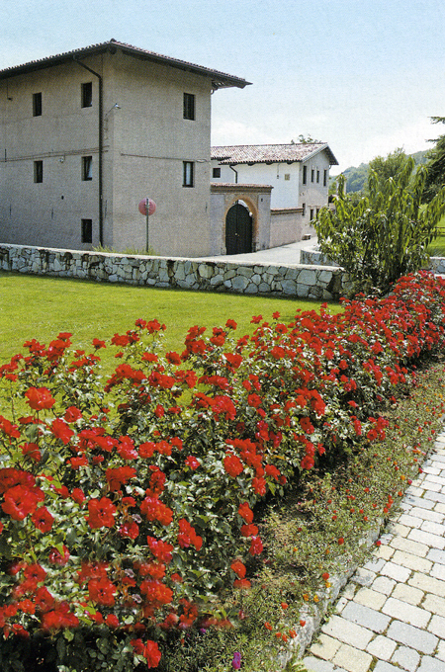
E’ la Parola che ci convince di peccato e ci consente di verificare la nostra disobbedienza e inadempienza, ma è la stessa Parola che ci consola nella prova e che, con le sue energie creatrici, ci rende conformi alla volontà di Dio che parla.
Allora si prega la Parola, si ringrazia Dio per questo dono sempre rinnovato, si intercede per le persone vicine e lontane che quella Parola ci ha evocato, ci si accosta alla comunione dei santi dell'Antica e della Nuova Alleanza e si portano nella preghiera gli uomini che sono su questa terra, con le loro speranze e le loro sofferenze, le loro gioie e le loro fatiche.
A volte, per pura grazia, questa lode, questo ringraziamento, questa intercessione, sfociano nella contemplazione, nell'assumere lo sguardo stesso di Dio che si fissa così sul volto dell'Amato e giunge a conoscerne la Presenza ineffabile.
Non l'erudizione, non la sapienza umana conducono a questo culmine della lectio divina, ma l'umile e quotidiano chinarsi sullo «sta scritto» del testo e sull'immagine di Dio impressa nel volto dei fratelli: opera non fatta da mano d'uomo, ma dall'amorevole condiscendenza di Dio verso un cuore fattosi docile e aperto all'ascolto obbediente.
/fine della riflessione/
IL
RUPPO
IOVANI
è lieto di presentarvi…

Al di là dei sogni

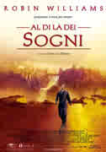

Nazione: USA
Genere: drammatico
Regia: Vincent Ward
Interpreti: Robin Williams, Cuba Gooding Jr,
Annabella Sciorra
Anno: 1998
Durata: 113 minuti

Quattro anni dopo la morte dei due figli in un incidente stradale anche il medico Chris Nelsen (Robin Williams) muore allo stesso modo e si ritrova in un bizzarro Paradiso, popolato da quadri dipinti o restaurati dalla moglie Annie, che a Chris manca terribilmente. Ma uno spirito lo informa che non potrà mai più incontrarla perché, disperata della morte del marito a cui era profondamente legata, si è data la morte.
Chris non si rassegna, e per ricongiungersi a lei sarà pronto a lasciare il Paradiso e sfidare il buio dell'Inferno...
E’ un film che ci fa scoprire la forza dell’amore e riflettere sulla vita e sulla morte. Davvero da non perdere….

Vi aspettiamo numerosi
giovedì 18 maggio ore 20.30

